DEMANDE DE DEVIS

La commune de Gattières lance une demande de devis pour
MOBILIER URBAIN et MATERIEL FESTIF
Le candidat peut présenter une offre pour tout ou partie du DQE et pourra être retenu pour un ou plusieurs produits du DQE.
Présentation de la réponse : le présent devis. Les fiches techniques de chaque produit
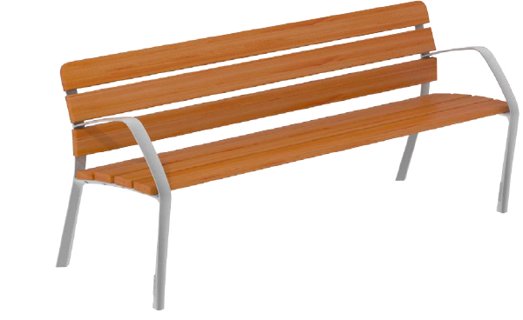
Détail quantitatif Estimatif

Objet | descriptif | quantité | prix unitaire | prix total
Bancs avec lames recyclées selon modèle ci-dessus | Longueur 180 cm | 10
Lames recyclées pour bancs selon modèle ci-dessus | Longueur 180 cm | 10 lots de 6 lames
Bancs avec lames recyclées renformées avec structure métallique à l’intérieur selon modèle ci-dessus | Longueur 180 cm | 10
Lames recyclées renformées avec structure métallique à l’intérieur pour bancs selon modèle ci-dessus | Longueur 180 cm | 10 lots de 6 lames
Barnum toile enduite | 3 x 3 blanc | 2
Barnum toile non enduite | 3 x 3 blanc | 2
Barnum toile enduite | 3 x 6 blanc | 2
Barnum toile non enduite | 3 x 6 blanc | 2
1 poubelle | 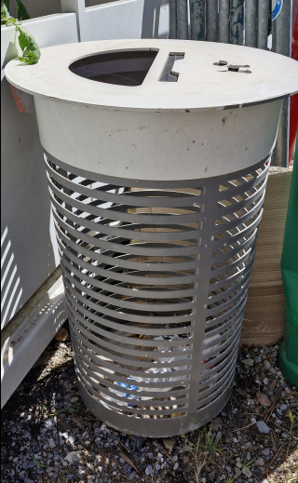  1 poubelle de ce type mais avec cendrier, dans des couleurs similaires | 1
Table de festivité pliante | Longueur 180 cm environ blanches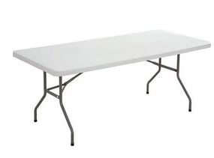 | 10
Frais de port | Préciser le montant franco de port le cas échéant

Date de remise des offres : mercredi 20 mai 2026 à 10 heures.

Condition du devis : La commune pourra commander tout ou partie des équipements demandés par bon de commande.

Remise des devis par courriel secretariat.technique@mairie-gattieres.fr. ou sur la plateforme.

Renseignements : uniquement par mail ou via la plateforme.

